ТЕХНОЛОГИЧЕСКАЯ КАРТА УРОКА
8 «А», 8 №Б» классы Дата: 14.05.2020
Предмет: геометрия
Ф.И.О. учителя Пелипенко И.Н.

Тема урока: «Повторение. Подобие.»
ОБЯЗАТЕЛЬНО (Задания с использованием учебника Л.С.Атанасян, В.Ф. Бутузов и др. «Геометрия7-9 класс»)
Повторить П 61-63, признаки подобия треугольников.
В тетради написать «Подобие».
ВНИМАНИЕ:
В тетради рисунки строим карандашом, аккуратно, писать разборчиво.
- После 16.00 будет сообщено дополнительно, кому предоставить тетради на проверку.
- Работу сфотографировать (отсканировать).
- Фото должно быть четким, читаемым.
- Сохранить в виде файла (имя файла - Ваша фамилия, расширение - PDF, JPEG или JPG), работу отправить в сетевом городе, Пелипенко И.Н. или на электронную почту Pelipenko_i@mail.ru
- СРОК ВЫПОЛНЕНИЯ
- 14 мая 2020

Дорогие ребята, у вас всё получится, удачи!

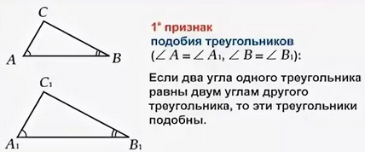
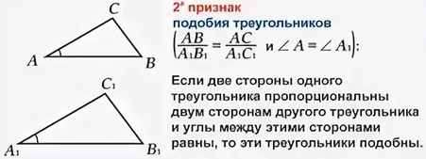
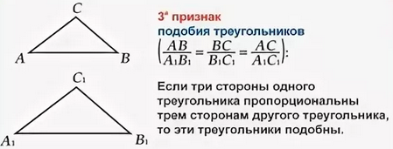

Решить задачи.
Сделать рисунок к задачам и доказать по какому признаку они равны.
